Соломон Волков, Александр Генис

«Вехи новой России»

(Радио Свобода. 2011. 18 апр. 23.00;
http://www.svobodanews.ru/content/transcript/9498105.html)
Александр Генис: Сегодня в эфире четвертый выпуск нашей юбилейной рубрики, которой мы отмечаем 20-летие новой России.
Чтобы лучше понять накопленный за эти 20 лет опыт, мы с Соломоном Волковым подготовили рассчитанный на весь юбилейный год цикл передач. Надеясь выделить главные знаковые феномены Новой России, мы придумали правила, на которые указывает называние этих программ: «Вехи Новой России. 2+2».
Это значит, что для каждой передачи мы выбрали двух героев, олицетворяющих самые характерные перемены в жизни новой России, — и двух музыкантов, которые помогут нам озвучить историю этих судьбоносных двадцати лет.
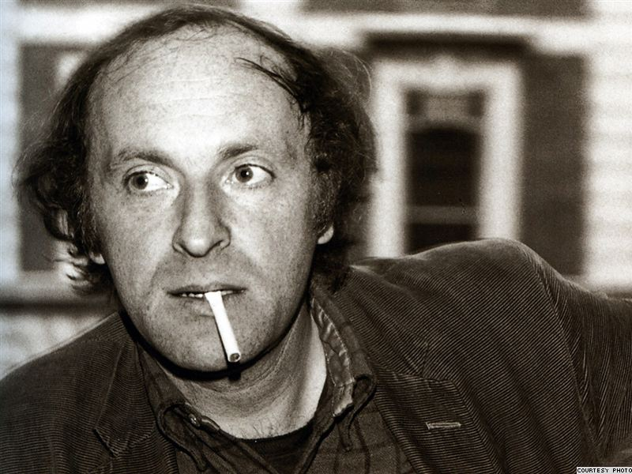
Иосиф Бродский (фото Марианны Волковой)
В сегодняшнем выпуске новой рубрики, мы представим двух авторов, которых объединяет все, кроме стиля и взглядов. Оба — Нобелевские лауреаты, оба — изгнанники, оба десятилетиями жили в Америке, оба считаются в новой России главными авторами послевоенной словесности. На этом, однако, сходство кончается. Солженицын — прозаик, националист, архаист, православный, Бродский — поэт, космополит, классик, агностик. Первый вернулся в Россию сам, второй — своими произведениями. На культуру новой России оба оказывают громадное, но очень разное влияние.
Гений Солженицына сказался и в том, что он оказался умнее всех секретных служб мира, ибо только Александр Исаевич верил в то, что вернется в Россию без коммунистов. И вернулся, прибыв на родину, как солнце, с Востока.
Физическому возвращению предшествовало духовное. Сперва вернулись книги. Неисправимый Бахчанян, сказавший однажды «всеми правдами и неправдами жить не по лжи», в те дни заметил, что Солженицына не печатали только на деньгах.
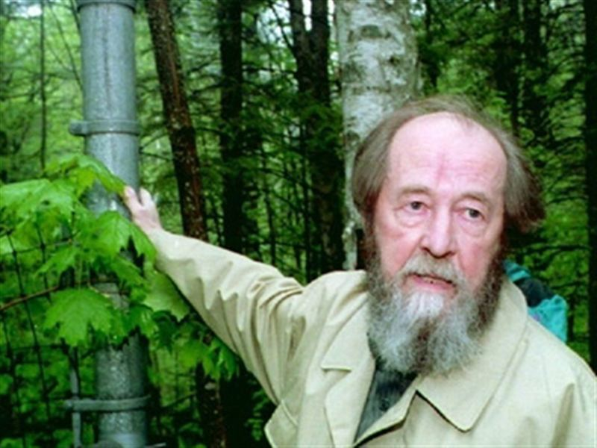
В новой России Солженицын добился всего, о чем мог мечтать — он утвердил свое представление о роли писателя как проводника Божьего промысла, как его язык и инструмент. С таким не поспоришь, потому, что ему доступна и государственная мудрость. Солженицын Именно так понимал свою ответственность перед историей Солженицын, когда давал советы вождям. В сущности, Солженицын являл собой последний пример писателя как оракула. Именно поэтому произведения Солженицына в полной мере сможет оценить только следующее поколение, которое, уверен, заново прочтет его книги, чтобы обнаружить в Солженицыне писателя — уже не на его, а на своих условиях.
С Бродским все по-другому. Он вернулся в Россию стихами, чтобы стать последним национальным поэтом — таким же, каким был Пушкин, или Есенин, или Высоцкий. Я сам это видел прошлым маем в Москве, где 70-летие Бродского стало народным праздником. В те юбилейные дни его поэзия звучала везде и всюду, озадачивая не только критиков, но и поклонников. Ведь и впрямь трудно оценить эту победу, ибо стихи Бродского не предназначены для многих. Так считалось всегда и неверно.
Бродского часто спрашивали, почему он не возвращается в свой любимый город. Отшучиваясь, он, намекая на Достоевского, говорил: «возвращаться имеет смысл на место преступления — может, там деньги зарыты. Но на место любви вернуться нельзя». Но стихи его вернулись туда, где их больше всего любят — в новую Россию.
Теперь, Соломон, представьте пару музыкантов, которые помогут нам озвучить этот период в истории новой России.
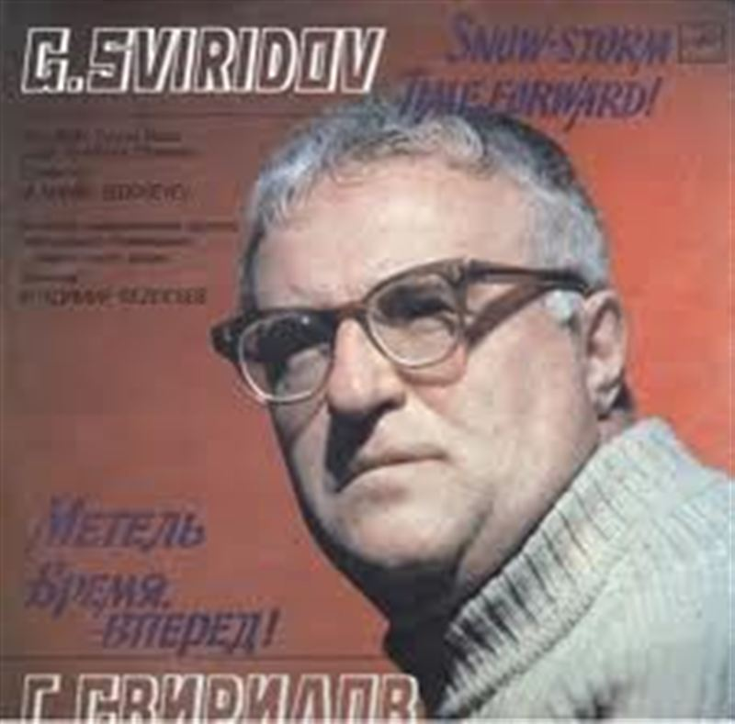
Юрий Свиридов
Соломон Волков: Любые параллели в какой-то мере условны. Но если пытаться нащупать музыкальную параллель к прозе Солженицына, то, пожалуй, наиболее близким композитором следует назвать Георгия (друзья называли его Юрием) Свиридова, родившегося в 1915 году в Курской губернии и умершего в 1998 году в Москве. Свиридов говорил о Солженицыне так: «Его первые же сочинения были подобны ударам в болевые точки русской жизни — государственный деспотизм, разорение русской деревни». Первым же о разорении русской деревни во весь голос заявил именно Свиридов в своем эпохальном сочинении «Поэма памяти Сергея Есенина», исполненном еще в 1956 году, за 7 лет до публикации «Матрениного двора» Солженицына. Эта свиридовская музыка звучит как шаги гигантского похоронного шествия.

(Музыка)

Музыку Свиридова исполняли, и продолжают уже в новой России исполнять лучшие русские певцы. В 1995 году композитор вручил знаменитому баритону Дмитрию Хворостовскому свой новый, предназначенный специально для него опус — вокальную поэму «Петербург» на стихи Александра Блока. Включенный в эту поэму «Голос из хора», звучавший до того как отдельный монолог, является, как мне кажется, одним из величайших вокальных произведений русской музыки 20-го века. В нем в полную силу выразилось трагическое мировоззрение Свиридова.
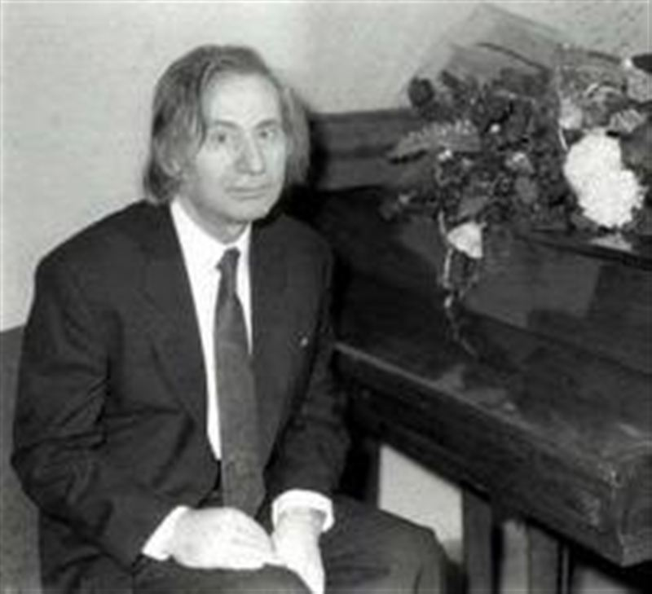
Альфред Шнитке

(Музыка)

Свиридова и нашего второго сегодняшнего музыкального героя — Альфреда Шнитке, родившегося в 1934 году в поволжском городе Энгельсе и умершего в 1998 году в Гамбурге — обыкновенно рассматривают как творческих антиподов, так, примерно, как вы, Саша, представили нам Солженицына и Бродского. Дескать, Свиридов — традиционалист, а Шнитке — авангардист. Свиридова тоже часто определяют как националиста, а Шнитке — как космополита. Свиридов, скорее, консерватор, а Шнитке, скорее, либерал. Но примечательно, что сам Шнитке в своих интереснейших диалогах c ведущим специалистом по Шнитке Александром Ивашкиным вспоминал, как Свиридов поддержал его раннюю ораторию под названием «Нагасаки», в то время как другие, выступившие на обсуждении, разнесли эту ораторию Шнитке за экспрессионизм и, как выразился Шнитке, «забвение реализма». Замечу также, что обоих композиторов роднило весьма, мягко говоря, скептическое отношение к Владимиру Ильичу Ленину. Свиридов в своих, изданных уже после смерти, записях называет Ленина «палачом», а о том, как воспринимал Ленина
Шнитке говорит его сатирическая опера «Жизнь с Идиотом», сочиненная в 1991 году на сюжет скандально известного рассказа Виктора Ерофеева, в котором идиот Вова (а Вову усыновляет рассказчик) смоделирован именно по Ленину. Премьера этого абсурдистского опуса Шнитке была осуществлена в 1992 году в Амстердаме под музыкальным руководством Мстислава Ростроповича.

(Музыка)

Александр Генис: Соломон, а теперь, по правилам нашего цикла — сравнение двух наших героев, как у Плутарха. Солженицын и Бродский, как они относились друг к другу?
Соломон Волков: На эту тему есть очень любопытная работа у покойного Льва Лосева, называется она «Солженицын и Бродский как соседи». Как всегда у Лосева, этот заголовок имеет значение двоякое — они были соседями географическими в Америке, они жили по соседству...
Александр Генис: В Новой Англии они жили — в Массачусетсе и в Вермонте.
Соломон Волков: И спокойно могли бы друг к другу ездить в гости. Но этого не случилось, они никогда не встретились. Как это произошло? Столкнулись две очень разные личности. При этом Лосев справедливо указывает, что, при очевидных различиях, между ними было также много общего. Вы, например, сказали, что Солженицын был националистом, а Бродский — космополитом. Но ведь у Бродского очень много, что называется, патриотических стихов. У него есть замечательное стихотворение «На смерть Жукова», это такое типичное имперское, если угодно, державное стихотворение, и таких стихов у Бродского немало. Он сравнивал всегда Россию с Римской империей. Затем, разница в подходе к религиозной теме. Да, Солженицын — глубоко верующий человек, а Бродского вы записали в агностики, но у Бродского, тем не менее, достаточное количество стихотворений на религиозные темы, чтобы, если судить по его творчеству, можно было бы предположить наличие у него определенных религиозных чувств, без которых, скажем, цикл «Рождественские стихи» появиться просто на свет не мог бы. Так что были у них и пересечения, оба внимательно друг друга читали, Бродскому очень нравился «Архипелаг ГУЛАГ» и он когда-то согласился с идеей Лосева о том, что «Архипелаг ГУЛАГ», как всякое настоящее эпическое произведение, можно начинать читать с любого места и все равно будет интересно.
Александр Генис: Есть у меня одна еще более легкомысленная апокрифическая история. Я не уверяю, что это правда, тем не менее, здесь, в Америке, с удовольствием пересказывали эту байку. Говорят, что когда Бродскому досталась Нобелевская премия, то Солженицын сказал: «Пусть пишет, лишь бы язык не хромал». Бродскому передали этот отзыв другого Нобелевского лауреата, на что он хмыкнул и сказал: «Чья бы корова мычала».
Соломон Волков: Когда я разговаривал с Бродским о Солженицыне, то он просто о нем не хотел говорить и видно было, что отношение его к нему очень и очень недоброжелательное. Но всякие отношения великих людей со столь разными темпераментами обрекают их на столкновение. Вспомните, что Толстой с Тургеневым чуть друг друга не убили на дуэли, они собирались стреляться. Все-таки до этого отношения Бродского с Солженицыным не дошли.
Александр Генис: Интересно, что уже после смерти Бродского Солженицын выпустил очень подробный и очень интересный разбор стихов Бродского, в котором он доказывал именно его речевые ошибки Например, он говорил о том, как Бродский злоупотребляет словом «вещь», или он говорил, что Бродский неправильно понимает слово «твердь». Что святая правда. «Твердь» — это небо, а у Бродского это — суша. Кстати, никто на него так и не ответил никогда.
Соломон Волков: Это только лишний раз доказывает, как внимательно и пристрастно Солженицын читал Бродского. Один только этот интерес, я считаю, стоит многого.

(Музыка)

Александр Генис: Наши персонажи — 20 лет спустя. Какую эволюцию они проделали? Как выглядят сегодня?
Соломон Волков: Я думаю, что у этих двух авторов совершенно разные аудитории в современной России. Солженицын является автором, к которому, может быть, в данный момент больше обращаются как к публицисту — он очень заботился о том, какой путь выбирает Россия. Когда он печатал свои сочинения такого программного, скорее, политического характера, хотя и всегда оформленные неповторимым солженицынским языком, но читает их одна аудитория, а стихи Бродского читает, как мне кажется, совершенно другая аудитория, и эти две аудитории не смыкаются, а игнорируют автора противоположной стороны.
Александр Генис: Солженицына вводят в школьные программы, и это тоже рискованное дело. С другой стороны, с Бродским происходит примерно то же, но, я бы сказал, добровольно. Бродского все знают, Бродского все учат и все его любят. Хотя, конечно, во время 70-летия Бродского я встречал и другие точки зрения. Например, в одной газете было написано, что «Бродского насаждают в России, как картошку при Екатерине».
Соломон Волков: Уверяю вас, что эта характеристика прозвучала именно из лагеря тех людей, которые читают Солженицына, что подтверждает мои наблюдения. Но я хочу сказать вот, о чем. Для меня авторитет и значение Солженицына как писателя — несомненны, и мне не кажется, что включение его в школьные программы ему повредит — наоборот, хорошо, что дети будет проходить произведения этого классика в рамках учебных программ. Другое дело, что, перечитывая в последнее время политические трактаты Солженицына, которые в свое время мне казались очень утопическими и мало соотнесенными с реальностью страны, сегодня они мне кажутся чрезвычайно важными, актуальными и пророческими. И мне представляется, что чем дальше, тем больше к этим документам будут обращаться политики тогда, когда в России созреет ситуация, созреют возможности для проведения идей Солженицына о местном самоуправлении, а это кардинальная его политическая идея, очень важная и очень справедливая. Так вот, когда условия для этого созреют, тогда солженицынские тексты будут изучаться именно как руководство к действию.
Александр Генис: А Бродский?
Соломон Волков: Эволюцию репутации поэта гораздо труднее предсказать, чем эволюцию репутации прозаика и политического комментатора.
Александр Генис: На наш век Бродского точно хватит, Соломон.
А теперь завершим четвертый эпизод цикла «Вехи новой России» музыкальным фрагментом, соответствующим нашей теме.
Соломон Волков: Вы знаете, Саша, Свиридов, к примеру, к эпохе 90-х годов, о которой у нас все время идет речь, относился резко отрицательно по многим причинам. И я бы хотел показать, в заключение нашей программы, фрагмент из вокальной поэмы Свиридова «Петербург» в исполнении Дмитрия Хворостовского и его партнера, пианиста Михаила Аркадьева. Это фрагмент на стихи Блока, и он может послужить своеобразным пессимистическим музыкальным комментарием к тому периоду, о котором мы говорили.

(Музыка)

